แผนปฏิบัติการ
ประจำปีงบประมาณ พ.ศ. 2562

🗊✍🖫

งานวิเทศสัมพันธ์
มหาวิทยาลัยราชภัฏวไลยอลงกรณ์ ในพระบรมราชูปถัมภ์ จังหวัดปทุมธานี

คำนำ

การจัดทำแผนปฏิบัติการ งานวิเทศสัมพันธ์ ประจำปี 2562 ฉบับนี้ จัดทำขึ้นเพื่อให้งานวิเทศสัมพันธ์มีทิศทางในการดำเนินงานตามวิสัยทัศน์ และพันธกิจตลอดถึงประเด็นยุทธศาสตร์ เป้าประสงค์ รวมถึงกลยุทธ์วิธีการเพื่อพัฒนาหน่วยงาน และใช้เป็นคู่มือในการกำกับการดำเนินงานด้านการเงินและงบประมาณของ งานวิเทศสัมพันธ์ นอกจากนี้ แผนปฏิบัติการฉบับนี้ยังใช้เป็นประโยชน์ในการเสริมสร้างความเข้าใจเกี่ยวกับทิศทางการปฏิบัติงาน และการพัฒนาหน่วยงานของบุคลากรในองค์กร ซึ่งภารกิจดังกล่าวนั้น ใช้เป็นแผนสําหรับการปฏิบัติราชการในระยะ 1 ปี ซึ่งในการขับเคลื่อนงานวิเทศสัมพันธ์ให้บังเกิดผลอย่างเป็นรูปธรรมได้นั้น จําเป็นต้องอาศัยพลังและการมีส่วนร่วมของทุกหน่วยงานร่วมกันในการบริหารจัดการและแปลงแผนปฏิบัติการฉบับนี้ไปสู่การปฏิบัติอย่างจริงจังและต่อเนื่องต่อไป
ขอขอบคุณทุกหน่วยงานที่เกี่ยวข้องกับการจัดทำแผนปฏิบัติการนี้ อีกทั้งผู้บริหาร อาจารย์ และบุคลากรทุกท่านที่ทำให้แผนปฏิบัติการนี้สำเร็จเพื่อจะมุ่งสู่การดำเนินการให้มีประสิทธิภาพและเกิดประสิทธิภาพ งานวิเทศสัมพันธ์จะดำเนินการตามแผนด้วยความโปร่งใสตามหลักธรรมมาภิบาลให้เกิดผลประโยชน์สูงสุดต่อองค์กร

งานวิเทศสัมพันธ์
มหาวิทยาลัยราชภัฏวไลยอลงกรณ์ ในพระบรมราชูปถัมภ์
ตุลาคม 2561

สารบัญ

 |  |  | หน้า
คำนำ |  |  | 1
สารบัญ |  |  | 2
 | ส่วนที 1 ข้อมูลทั่วไป |  | 3
 | โครงสร้าง |  | 4
 | ผู้บริหาร อาจารย์ และบุคลากร |  | 5
 | เป้าประสงค์ และตัวชี้วัดความสำเร็จ |  | 6
 | แผนที่ยุทธศาสตร์ |  | 7
 | ประเด็นยุทธศาสตร์ |  | 8
 | แผนงานที่ 1 การผลิตบัณฑิตโดยกระบวนการจัดการเรียนรู้เชิงผลิตภาพ (Productive Learning) สร้างเครือข่ายความร่วมมือตามรูปแบบประชารัฐเพื่อพัฒนาท้องถิ่น โดยยึดหลักตามปรัชญาเศรษฐกิจพอเพียง |  | 9
 | แผนงานที่ 5 การพัฒนาระบบการบริหารจัดการที่เป็นเลิศมีธรรมาภิบาล |  | 10
 | ส่วนที 2 แผนดำเนินโครงการ แผนการใช้จ่ายงบประมาณ |  | 11
 | สรุปแบบเสนอแผนงาน โครงการ กิจกรรม (กนผ. 01) |  | 12
 | แบบสรุปงบประมาณจำแนกตามโครงการ กิจกรรม (กนผ. 02) |  | 13
 | แผนการใช้จ่ายงบประมาณ |  | 14

ส่วนที่ 1 ข้อมูลทั่วไป
งานวิเทศสัมพันธ์

ปรัชญา (Philosophy) : สร้างพันธมิตร ประสานกิจกรรมความร่วมมือ สู่ความเป็นเลิศด้านการศึกษา และมีความเป็นนานาชาติอย่างผสมกลมกลืน

วิสัยทัศน์ (Vision) : มุ่งพัฒนาให้มหาวิทยาลัยสู่ความเป็นสากล และเป็นที่ยอมรับในระดับนานาชาติ

พันธกิจ (Mission) :
- การแสวงหาความร่วมมือจากมหาวิทยาลัยต่างประเทศในการแลกเปลี่ยนอาจารย์และนักศึกษา เพื่อสร้างความเข้มแข็ง ทางด้านวิชาการ การวิจัย ศิลปะและวัฒนธรรม
- การส่งเสริมและพัฒนากิจกรรมความร่วมมือกับมหาวิทยาลัยเครือข่ายในต่างประเทศ ทางด้านวิชาการ การวิจัย ศิลปะและวัฒนธรรม
- การสนับสนุนและร่วมพัฒนาให้มหาวิทยาลัยเป็นศูนย์กลางการศึกษาในระดับภูมิภาค และระดับสากล รวมถึงรองรับความเป็นประชาคมอาเซียน
- การพัฒนาระบบสารสนเทศและเอกสารสิ่งพิมพ์ให้มีความเป็นสากล เพื่อใช้เป็นสื่อกลางในการแลกเปลี่ยนข้อมูลระหว่างองค์กรในต่างประเทศ
- การบริหารจัดการองค์กร ด้วยหลักการบริหารราชการที่ดีตามหลักธรรมาภิบาล และมีความรับผิดชอบต่อสังคม

เป้าประสงค์ (Goals) :
- เพื่อสร้างเครือข่ายความร่วมมือระดับนานาชาติ พัฒนามหาวิทยาลัยให้สอดคล้องกับการเปลี่ยนแปลงของบริบทโลก
- เพื่อประสานกิจกรรมความร่วมมืออย่างต่อเนื่อง และเป็นประโยชน์ต่อการพัฒนาความเข้มแข็ง ในความสัมพันธ์กับเครือข่ายในต่างประเทศ
- เพื่อบริหารจัดการองค์กรเชิงคุณภาพและธรรมาภิบาลด้วยหลักการบริหารราชการที่ดี ยึดหลักปรัชญาของเศรษฐกิจพอเพียง

โครงสร้างงานวิเทศสัมพันธ์

ผู้บริหาร อาจารย์ และบุคลากร งานวิเทศสัมพันธ์

นางศรีวิการ์ เมฆธวัชชัยกุล ที่ปรึกษางานวิเทศสัมพันธ์

1. รองศาสตราจารย์ ดร.กรินทร์ กาญทนานนท์ รองอธิการบดี
2. อาจารย์ ดร.โรจนันท์ ทรงอยู่ หัวหน้างานวิเทศสัมพันธ์
3. ว่าที่ร.ต.หญิงณหทัย กระแสเสน นักวิเทศสัมพันธ์

เป้าประสงค์และตัวชี้วัดความสำเร็จของแผนปฏิบัติการ
เป้าประสงค์และตัวชี้วัดความสำเร็จ | ค่าเป้าหมาย | ผู้รับผิดชอบ
1. เพื่อสร้างเครือข่ายความร่วมมือระดับนานาชาติ พัฒนามหาวิทยาลัยให้สอดคล้องกับการเปลี่ยนแปลงของบริบทโลก | มีจำนวนมหาวิทยาลัยเครือข่ายที่มีชื่อเสียงเพิ่มขึ้นจากเดิมร้อยละ 20 | งานวิเทศสัมพันธ์
2. เพื่อประสานกิจกรรมความร่วมมืออย่างต่อเนื่อง และเป็นประโยชน์ต่อการพัฒนาความเข้มแข็ง ในความสัมพันธ์กับเครือข่ายในต่างประเทศ | อาจารย์และนักศึกษามีส่วนร่วมในการดำเนินโครงการต่าง ๆ ของคณะ ร้อยละ 90 | - คณะต่าง ๆ  - งานวิเทศสัมพันธ์
3. เพื่อบริหารจัดการองค์กรเชิงคุณภาพและธรรมาภิบาลด้วยหลักการบริหารราชการที่ดี ยึดหลักปรัชญาของเศรษฐกิจพอเพียง | บุคลากรของหน่วยงานมีระดับความพึงพอใจมากที่สุดต่อการบริหารจัดการของหน่วยงานร้อยละ 80 | งานวิเทศสัมพันธ์

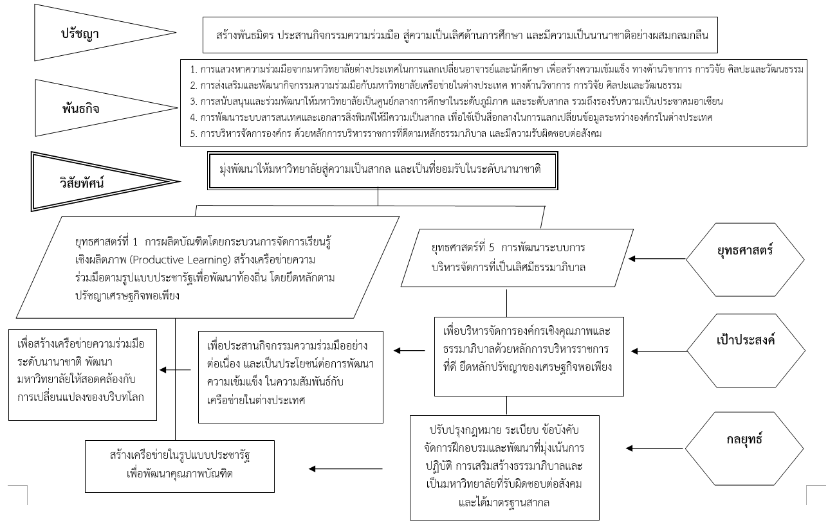
แผนที่ยุทธศาสตร์ (Strategy Map) งานวิเทศสัมพันธ์

ประเด็นยุทธศาสตร์

ยุทธศาสตร์ที่ 1 การผลิตบัณฑิตโดยกระบวนการจัดการเรียนรู้เชิงผลิตภาพ (Productive Learning) สร้างเครือข่ายความร่วมมือตามรูปแบบประชารัฐเพื่อพัฒนาท้องถิ่น โดยยึดหลักตามปรัชญาเศรษฐกิจพอเพียง
กลยุทธ์ 1.4 สร้างเครือข่ายในรูปแบบประชารัฐเพื่อพัฒนาคุณภาพบัณฑิต

ยุทธศาสตร์ที่ 5 การพัฒนาระบบการบริหารจัดการที่เป็นเลิศมีธรรมาภิบาล
กลยุทธ์ 5.4 พัฒนาประสิทธิผลการบริหารสำนักงาน

แผนงานที่ 1 การผลิตบัณฑิตโดยกระบวนการจัดการเรียนรู้เชิงผลิตภาพ (Productive Learning) สร้างเครือข่ายความร่วมมือตามรูปแบบ ประชารัฐเพื่อพัฒนาท้องถิ่น โดยยึดหลักตามปรัชญาเศรษฐกิจพอเพียง

กลยุทธ์ | โครงการ | ตัวชี้วัด | เป้าหมาย | กิจกรรม | ผู้รับผิดชอบ | ผู้รายงาน
1.4 สร้างเครือข่ายในรูปแบบประชารัฐเพื่อพัฒนาคุณภาพบัณฑิต | 1.4.2 โครงการสร้างเครือข่ายร่วมมือกับสถานศึกษา หน่วยงานภาครัฐ และเอกชนในต่างประเทศ | 1.4.2.1 จำนวนเครือข่ายร่วมมือกับสถานศึกษา หน่วยงานภาครัฐ และเอกชนในต่างประเทศ และมีการจัดกิจกรรมร่วมกัน | 5  เครือข่าย | 1. โครงการพัฒนาความร่วมมือกับมหาวิทยาลัยในเครือข่าย และแสวงหาพันธมิตรระดับนานาชาติ  2. โครงการสร้างสัมพันธ์เครือข่ายความร่วมมือกับต่างประเทศของอาจารย์และนักศึกษา | ●งานวิเทศสัมพันธ์ | ●งานวิเทศสัมพันธ์

แผนงานที่ 5 การพัฒนาระบบการบริหารจัดการที่เป็นเลิศมีธรรมาภิบาล
กลยุทธ์ | โครงการ | ตัวชี้วัด | เป้าหมาย | กิจกรรม | ผู้รับผิดชอบ | ผู้รายงาน
5.4 พัฒนาประสิทธิผลการบริหารสำนักงาน | 5.4.1 โครงการพัฒนาประสิทธิผลการบริหารสำนักงาน | 5.4.1.1 ร้อยละของการเบิกจ่ายงบประมาณ ตามแผนที่กำหนด | ร้อยละ 90 | โครงการบริหารสำนักงานวิเทศสัมพันธ์ | ●งานวิเทศสัมพันธ์ | กองนโยบายและแผน

ส่วนที่ 2
แผนดำเนินโครงการ แผนการใช้จ่ายงบประมาณ

ตัวชี้วัด 1.4.2.1 จำนวนเครือข่ายความร่วมมือกับสถานศึกษา หน่วยงานภาครัฐ และเอกชนในต่างประเทศ และมีการจัดกิจกรรมร่วมกัน

ตารางจัดสรรงบประมาณรายจ่าย ประจำปีงบประมาณ พ.ศ. 2562 ของหน่วยงาน
หน่วยงาน | การจัดสรร | ประเภทรายจ่าย | รวม
งานวิเทศสัมพันธ์ | งบรายได้ | งบดำเนินงาน | 1,000,000
รวมทั้งสิ้น |  |  | 1,000,000

